Roboţi

1801 Joseph Jacquard inventeaza o masina de produs textile operata de cartele perforate.
1920 Termenul de Robot a fost introdus pentru prima data de Karel Capek in piesa “R.U.R." or "Rossum's Universal Robots".
1938 Willard Pollard si Harold Roselund realizeaza o masina de vopsit programabila.
1939 Primul robot construit a fost Electro si era insotit de un ciine robot: Sparko. Ei au fost prezentati la Expozitia Mondiala din New York din 1939. Electro spunea 77 de cuvinte si se putea misca inainte si inapoi.
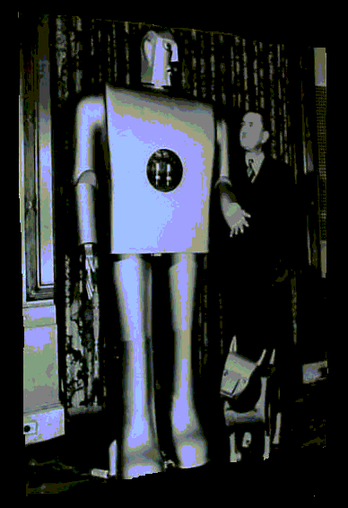

1941 Isaac Asimov a inceput sa scrie despre roboti.
1946 George Devol patenteaza "a playback device for controlling machines "
1948 Norbert Wiener, profesor la M.I.T., publica Cybernetics
1951 Un brat dirijat de la distanta este facut de Raymond Goertz pentru Atomic Energy Commission.
1954 Primul robot programabil este construit de George Devol. Unimation, devine prima companie de produs roboti.
1959 Planet Corporation devine prima companie ce produce roboti pentru productie.
1962 General Motors instaleaza primul robot pe o linie de asamblare a automobilelor.
1967 Japonia importa primul robot.
1973 Primul robot controlat de un minicomputer este realizat de Richard Hohn for Cincinnati Milacron Corporation. Robotul este denumit T3, The Tomorrow Tool.
1976 Brate atriculate robotice sint folosite de probele spatiale Viking 1 si Viking 2.
1980 Incepe practic explozia industriala robotica. Practic in fiecare luna apare cite un nou robot.
1997 P3 – robot humanoid realizat de Honda Motor Co.
1999 AIBO un cine robot cintarind numai 1,6kg. Facut de Sony , poate fi cumparat pe internet pentru numai..2500 de $
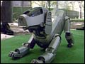

2000 ASIMO – robot humanoid realizat de Honda.

În viitor, sunt anunţate următoarele apariţii:
Valerie – un android domestic (cost estimativ: 25000 $).

Androizi
Istoric
http://www.androidworld.com/prod06.htm

Prezentare:
http://www.androidworld.com/prod01.htm

Cei mai mici androizi:
http://www.androidworld.com/prod10.htm

Exemple de roboţi şi androizi
Roboţi sau androizi domestici
http://www.androidworld.com/prod27.htm

Roboţi sau androizi pentru divertisment
http://www.androidworld.com/prod02.htm

Roboţi sau androizi utilizaţi în filme
http://www.androidworld.com/prod07.htm

Concursuri şi competiţii cu roboţi
http://www.robotbooks.com/robot-competition-links.htm

Roboţi industriali
http://www.sinta.ro/RMD/pr101446.htm

Roboţi hibrizi
Global Hawk
A fost botezat "Southern Cross II" in cinstea avionului Southern Cross, primul avion care a zburat intre Australia si SUA in 1928. Numele real este insa Global Hawk si are o anvergura a aripilor mai mare decit cea a unui Boeing 737. Global Hawk a costat 750 de milioane de $ (pretul unui avion de pasageri gen Boeing 737 este de aprox. 100 de milioane de $). Acest avion nu are nici un om la bord. Avionul este telecomandat de la sol, fiind un hibrid intre un robot si o masina telecomandata. Pe 24 Aprilie 2001 Global Hawk a zburat singur, traversind Pacificul fiind primul avion telecomandat care a realizat o asemenea performanta. A zburat la aproape 20 de km inaltime (cursele de pasageri zboara la aprox. 10 km altitudine) pe o distanta de peste 13.000 de km. Si a juns in USA cu 14 minute mai devreme, decit a fost planificat. Punctul de decolare a fost in Adelaide, Australia.
Avionul a fost construit de Northrop Grumman Corporation.

Roboţi în spaţiu

DART (Dexterous Anthropomorphic Robotic Testbed)
DART a fost prima încercare de dezvoltare a roboţilor pentru a ajuta oamenii în efectuarea activităţilor spaţiale.
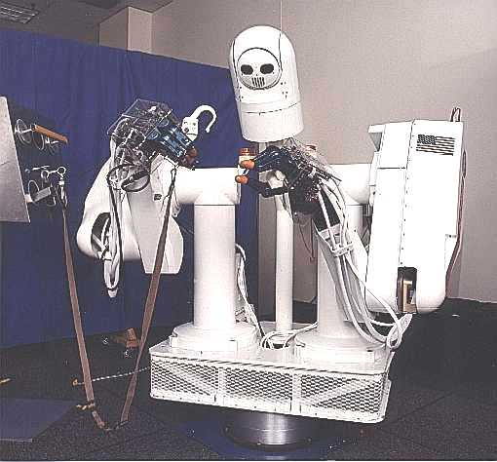
Deşi, Robonautul a înlocuit DART-ul, totuşi DART-ul este încă utilizat pentru testarea componentelor.

Robonaut

NASA a realizat urmatoarea generatie de roboti, pentru lucrul in Spatiul Cosmic.
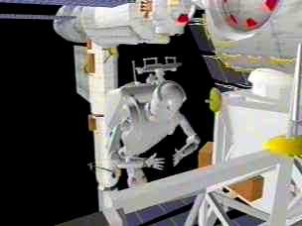
Denumit Robonaut, este telecomandat de la distanta de un tehnician, avind ca terminal o sofisticata pereche de ochelari ce-i dau o viziune panoramica. Fiecare brat are 150 de senzori si sistemul de computer centralizat aranjeaza o coordonare stinga, dreapta. De asemenea are o putere autonoma de a invata si perfectiona diferite sarcini.

Adrese Web:
Robonaut: http://vesuvius.jsc.nasa.gov/er_er/html/robonaut/robonaut.html
DART: http://vesuvius.jsc.nasa.gov/er_er/html/dart/index.html

In Mai si Iunie 2003 NASA a declarat ca va lansa doua misiuni spre Marte. Navele vor " amartiza" la suprafata planetei Rosii utilizind acelasi sistem de saci cu aer ca in cazul misiunii Pathfinder din 1997.
Ajunsi pe Marte cei doi roboti vor strabate aproximativ 100 de m pe zi.
Pe 4 Iunie 2003 NASA va lansa un alt robot care va cauta urme de apa la suprafata planetei.
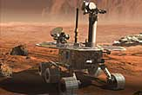 Robotul Water-Sniffing Rover
Lansat de o racheta tip Delta 2, robotul va intra in atmosfera martiana pe 20 Ianuarie 2004. Robotul numit "Water-Sniffing Rover" va fi activ aproximativ 90 de zile.

Eşecuri
Mars Polar Lander Pierduta la coborirea spre planeta in December, 1999.
Mars Climate Orbiter pierdut in 23 sept.1999.

Robot pentru care gheata nu e o piedica
[2002-01-15]
Robotul numit Cryobot, este cea mai noua descoperire a lui NASA, si ar putea fi, folosit la explorarea partilor inghetate de pe Marte sau a cavitatii dintre crusta de gheata si satelitul lui Jupiter numit Europa. El culege date si informatii despre subsuprafetele oceanelor, primul sau test avand un adevarat succes. Acest test, a insemnat, coborarea la 23 de metri a robotului intr-un ghetar de pe Insula Spitsbergen, unul dintre Insulele Svalbard din cercul Arctic, acest test constand in explorarea la adancime in gheata prin forare, extragandu-se o mostra din miezul suprafetei. Robotul Cryobot foloseste apa fierbinte si forta gravitatiei pentru a patrunde in aceasta gheata. Robotul, masoara un metru si 12 centimetri, este conectata la un echipament ce se afla la suprafata si care o alimenteaza cu energie electrica.

PINO, prietenul electronic
Japonezii lanseaza robotul personal PINO. Robotul PINO are urechi cenusii, un nas lung metalic, merge cu dificultate si nu poate vorbi, insa a fost deja popularizat intr-un videoclip, marcind nasterea unei noi generatii de roboti de companie. Compania japoneza ZMP Inc l-a prezentat publicului pe simpaticul robot umanoid, sperind ca PINO sa devina in scurt timp o prezenta obisnuita in casele oamenilor. Numele si nasul robotului a fost inspirat din celebra poveste pentru copii Pinocchio. Predecesorii sai sint robotul umanoid ASIMO, creat de compania japoneza Honda Motor Co, si AIBO, al companiei Sony Corp's. Desi PINO, care are o inaltime de 70 cm si e activat de un cip Pentium III 733 Mhz, nu poate face deocamdata prea multe lucruri, specialistii companiei ZMT spera ca aspectul sau prietenos sa creeze o premisa pentru dezvoltarea viitoarei generatii de roboti care pot interactiona cu oamenii. Compania estimeaza ca PINO va produce vinzari de circa 50 de milioane de yeni (400.000 de dolari) in primul an, robotul fiind lansat pe piata la pretul de 8 milioane de yeni (64.350 de dolari).

STIATI CA:
Robotii in Japonia, de pe liniile industriale de asamblare a automobilelor trebuie sa plateasca cotizatie lunara la sindicat (UNION)

Cele trei legi ale roboticii

Asimov's Three Laws of Robotics
Isaac Asimov, who, in my opinion, is the greatest writer of all time, published his three laws in a short story called "Runaround" which was published by Street and Smith Publications, Inc. in 1942. The three laws were stated as follows:
- A robot may not injure a human being, or, through inaction, allow a human being to come to harm.
- A robot must obey the orders given it by human beings except where such orders would conflict with the First Law.
- A robot must protect its own existence as long as such protection does not conflict with the First or Second Law.

Alte adrese interesante
http://www.androidworld.com/prod05.htm
http://www.robotbooks.com/links-to-cool-robots.htm
http://www.robotfactory.com/

Neuroelectronica
„Totul are un aer de science-fiction!” – sunt cuvintele folosite chiar de cercetatorii care au facut posibila aceasta senzationala realizare a stiintei si tehnicii începutului de secol XXI. Se poate spune ca neuroelectronica s-a nascut cu adevarat în momentul în care Peter Fromherz si Günther Zeck, de la Institutul de Biochimie „Max Planck” din München, au plasat o serie de celule nervoase de melc pe un cip de siliciu, fixându-le cu un fel de „cuie” de plastic. Rezultatul a fost ca, drept consecinta, celulele din vecinatate au început sa stabileasca conexiuni între ele si cu cipul însusi.
Aceasta combinatie de celule nervoase si cipuri este fara îndoiala revolutionara, întrucât poate duce în final la adevarate implanturi „neuroprostetice”, care sa poata înlocui portiuni deteriorate de tesut nervos. Ca sa nu mai vorbim, pe de alta parte, despre perspectivele care se deschid pentru o noua generatie de calculatoare avansate, care sa „mimeze” circuitele vii – circuite care... pot învata!

Exemple
Roboinsectele
Pot zbura, înota sau merge în grup compact pe un drum drept. Se strâng unul lânga altul si împreuna pot escalada orice obstacol. Vor putea veni în ajutorul oamenilor oricând si oriunde, de la o simpla constructie pâna la cele mai riscante si imposibile operatiuni de salvare. Aceasta va fi noua generatie de roboti aflata în studiu în laboratoarele Politehnicii din Lausanne, Elvetia, sub conducerea lui Dario Floreano. Exemplul este cel al stolurilor de pasari, al roiurilor de furnici si de albine sau al bancurilor de pesti. Inteligenta individuala este "prelungita", amplificata, în inteligenta de grup! Cum altfel ar putea albinele sau mai ales termitele sa realizeze uluitoarele constructii pe care le cunoastem? Caci aceasta capacitate nu este înscrisa în genele lor, este, cum se spune, o "proprietate emergenta si colectiva"...
Floreano a construit roboti dotati cu... cod genetic: fiecare "individ" este dotat cu o secventa unica de biti! Si se comporta într-un mod specific, dupa cum este "înscris" în zestrea lor genetico-electronica! Mai mult, lor li se implementeaza "o minte", un program - o neuroretea - care simuleaza comportamentul celulelor nervoase. În felul acesta, roboinsectele pot învata, pot genera spontan un comportament de grup, pot deveni parteneri indispensabili pentru noi, oamenii.
O caracteristica a noii generatii de roboti este înalta probabilitate de dezvoltare a unui comportament în care interesul personal este sacrificat în favoarea interesului de grup! Ca si furnicile, de pilda, care renunta la transportul unei sarcini usoare pentru a se aseza alaturi de "colegele" lor transportând greutati uneori imense, dar utile întregului furnicar.

Vehicule inteligente
Dean Pomerleau a prezentat rezultatele cercetãrii colectivului de AI de la Carnegie Mellon în domeniul "vehiculelor inteligente". Sistemul lor a fost încãrcat (la propriu) într-o dubitã ce a parcurs distanta de 2850 mile (circa 4800 km) dintre Washington, DC si San Diego (California). Este de-a dreptul uluitor faptul cã 98,2% din distantã a fost condusã de pilotul automat, fãrã nici un ajutor din partea "factorului uman"! Noul sistem de "viziune adaptivã" numit RALPH ("Rapidly Adapting Lateral Position Handler") a fost capabil sã se descurce perfect în aproape toate conditiile: condus pe zi sau pe noapte, pe ploaie sau soare, la apus sau la rãsãrit! Fãrã nici un fel de probleme, pilotul automat a fost capabil sã efectueze depãsiri dificile, sã pãstreze o distantã "de sigurantã" fatã de ceilalti participanti la trafic, si "sã se asigure" înainte de a schimba banda! Pe tot parcursul au existat douã probleme reale: pe o bucatã de autostradã proaspãt asfaltatã nu erau trasate liniile de demarcatie si atunci sistemul "s-a prostit", iar în traficul "nebun" de lângã San Diego autorii sistemului au preferat sã preia "comanda manualã" (dar sã nu credeti cã în "balamucul" retelei de autostrãzi californiene e mult mai sigur sã tii volanul "cu mâna ta"!). Evident, sistemul nu e perfect, pe moment nu conduce decât pe autostrãzi, si, în plus, de câte ori "vede" un "exit" are tendinta sã iasã de pe autostradã. Dar aceasta din urmã problemã a fost rezolvatã "din zbor" printr-un sistem automat de mascare a exit-urilor "nerelevante" într-o manierã asemãnãtoare cu solutia "ochelarilor de cal".

Exemple de programe conversaţionale
http://www-ai.ijs.si/eliza/eliza.html
http://www.badpen.com/turing/
http://rick.dgrc.crc.ca/cgi-bin/tips/wwwtips
http://debra.dgbt.doc.ca/chat/chat.html
http://www.strout.net/info/science/ai/brian/
http://www.thespoon.com/mimic/
http://www.agentland.com/
http://www.archangelis.com/index.htm

Recunoaştere caractere scrise de mina
members.aol.com/Trane64/java/JRec.html
www.geocities.com/SiliconValley/2548/ochre.html

Simulator Java pentru rezolvare TSP – rezolvarea problemei comis-voiajorului
http://nuweb.jinr.dubna.su/~filipova/tsp.html

Test TURING
http://www-ai.ijs.si/eliza/eliza.html
http://sakharov.ai.mit.edu/Start.html
http://www.artificial-life.com/default_luci.asp

Traducere automată
http://babelfish.altavista.com/

Exemple de traduceri nereuşite: http://www.amristar.com.au/~hutch/translations/Archive.html

Vedere artificială

Recunoaşterea formelor
Exemplu
Recunoaşterea feţei: http://vasc.ri.cmu.edu/cgi-bin/demos/findface.cgi
Antrenor personal virtual de aerobic: http://vismod.www.media.mit.edu/~jdavis/Pat/index.html

